

Computer Graphics

Final Report

2017182009 김준혁

2017180035 장수현

# 게임 소개

* Crossy Road 라는 원작 게임을 모방하여 제작
* 한 칸 씩 이동하며 장애물을 피해 목표지점에 도달하는 것이 목표

## 구조 소개

* ply파일을 parsing하여 게임 내의 모델링 데이터로 사용

0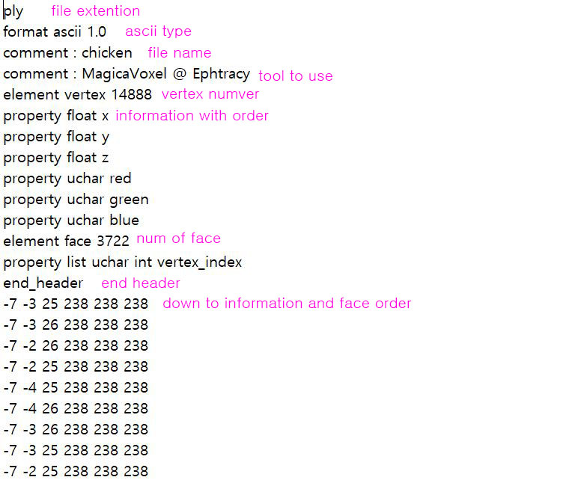

* 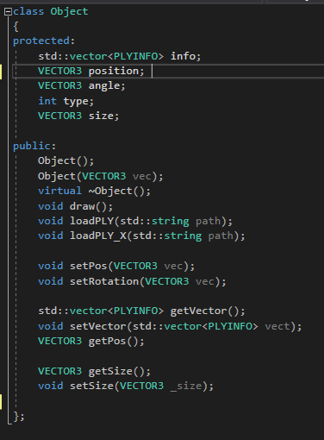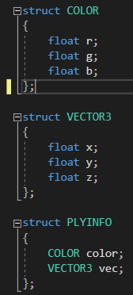사용하는 구조체

# 진행 사항

* 도로 생성
* 차 생성
* 캐릭터 생성
* 캐릭터 이동 및 회전
* 장애물 생성

# 팀원간 작업한 내용

* 준혁
* ply파일 로드
* 타일 생성
* 자동차 이동
* 장애물 생성
* 수현
* Scene제작
* 자동차와 차의 충돌체크

# 결과물 분석

# 필요한 명령어 소개

* 키보드 화살표

# 소감 및 후기

* 준혁
* 모델링 데이터를 분석해서 화면에 띄우는 것이 너무 어려웠다 또한 공부를 열심히 하지 않은 것이 코드에서 적나라하게 드러나는 것 같다 공부를 졸업을 하기 위해서는 더 열심히 해야 할 것 같다. 졸업하고 싶다. 코딩하기 싫다. F학점 안 받고 싶다.
* 수현
* ㅇㄴㅁㅇㄴㅁㅇㄴㅁ